|  |  |
| --- | --- |
|  |  |

КОНКУРСНОЕ ЗАДАНИЕ КОМПЕТЕНЦИИ

«Эстетическая косметология»

Региональный этап Чемпионата по профессиональному мастерству «Профессионалы» - 2025 г.

______________________

регион проведения

2025 г.

Конкурсное задание разработано экспертным сообществом и утверждено Менеджером компетенции, в котором установлены нижеследующие правила и необходимые требования владения профессиональными навыками для участия в соревнованиях по профессиональному мастерству.

**Конкурсное задание включает в себя следующие разделы:**

1. ОСНОВНЫЕ ТРЕБОВАНИЯ КОМПЕТЕНЦИИ 4

1.1. Общие сведения о требованиях компетенции 4

1.2. Перечень профессиональных задач специалиста по компетенции «ЭСТЕТИЧЕСКАЯ КОСМЕТОЛОГИЯ» 4

1.3. Требования к схеме оценки 4

1.4. Спецификация оценки компетенции 5

1.5. Конкурсное задание 6

1.5.1. Разработка/выбор конкурсного задания 7

1.5.2. Структура модулей конкурсного задания (инвариант/вариатив) 7

2. СПЕЦИАЛЬНЫЕ ПРАВИЛА КОМПЕТЕНЦИИ 13

2.1. Личный инструмент конкурсанта 15

2.2.Материалы, оборудование и инструменты, запрещенные на площадке 15

3. ПРИЛОЖЕНИЯ 16

**ИСПОЛЬЗУЕМЫЕ СОКРАЩЕНИЯ**

1. ФГОС – Федеральный государственный образовательный стандарт
2. ПС – Профессиональный стандарт
3. КЗ – Конкурсное задание
4. ЭК – Эстетическая косметология

1. ОСНОВНЫЕ ТРЕБОВАНИЯ КОМПЕТЕНЦИИ

1.1. ОБЩИЕ СВЕДЕНИЯ О ТРЕБОВАНИЯХ КОМПЕТЕНЦИИ

Требования компетенции «Эстетическая косметология» определяют знания, умения, навыки и трудовые функции, которые лежат в основе наиболее актуальных требований работодателей отрасли.

Целью соревнований по компетенции является демонстрация лучших практик и высокого уровня выполнения работы по соответствующей рабочей специальности или профессии.

Требования компетенции являются руководством для подготовки конкурентоспособных, высококвалифицированных специалистов / рабочих и участия их в конкурсах профессионального мастерства.

В соревнованиях по компетенции проверка знаний, умений, навыков и трудовых функций осуществляется посредством оценки выполнения практической работы.

Требования компетенции разделены на четкие разделы с номерами и заголовками, каждому разделу назначен процент относительной важности, сумма которых составляет 100.

1.2. ПЕРЕЧЕНЬ ПРОФЕССИОНАЛЬНЫХ ЗАДАЧ СПЕЦИАЛИСТА ПО КОМПЕТЕНЦИИ «ЭСТЕТИЧЕСКАЯ КОСМЕТОЛОГИЯ»

*Перечень видов профессиональной деятельности, умений и знаний, и профессиональных трудовых функций специалиста (из ФГОС/ПС/ЕТКС.) и базируется на требованиях современного рынка труда к данному специалисту*

*Таблица №1*

**Перечень профессиональных задач специалиста**

***Проверить/соотнести с ФГОС, ПС, Отраслевыми стандартами***

|  |  |  |
| --- | --- | --- |
| **№ п/п** | **Раздел** | **Важность, в %** |
| **1** | **Раздел 1. Предоставление косметических услуг по уходу за кожей лица, шеи и зоны декольте**   * 1. **Выполнение гигиенической чистки лица, шеи и зоны декольте**   -Трудовые действия:  Подготовительные и заключительные работы по обслуживанию клиентов.  Оценка состояния кожи, определение и согласование с клиентом вида гигиенической чистки.  Подбор профессиональных средств и препаратов для гигиенической чистки.  Тестирование кожи.  Выполнение чистки лица и (или) шеи, зоны декольте различными способами.  Консультирование клиента по уходу за кожей лица, шеи в домашних условиях с применением косметических средств | **30** |
| -Специалист должен знать и понимать:  Психология общения и профессиональная этика косметика.  Правила, современные формы и методы обслуживания потребителя.  Устройство, правила эксплуатации и хранения применяемого оборудования, инструментов.  Состав и свойства косметических средств и используемых материалов.  Нормы расхода косметических средств и используемых материалов.  Основы анатомии, физиологии, гистологии кожи и ее придатков.  Общие признаки кожных заболеваний, особенности аллергических реакций кожи.  Возрастные особенности кожи.  Технология выполнения атравматической, вакуумной, механической, ультразвуковой и комбинированной чистки кожи лица и (или) шеи, зоны декольте.  Правила оказания первой помощи.  Санитарно-эпидемиологические требования к размещению, устройству, оборудованию, содержанию и режиму работы организаций коммунально-бытового назначения, оказывающих парикмахерские и косметические услуги.  Виды гигиенических чисток лица, шеи и зоны декольте, показания и противопоказания |  |
| -Специалист должен уметь:  Рационально организовывать рабочее место, соблюдать правила санитарии и гигиены, требования безопасности.  Производить дезинфекцию и стерилизацию инструментов и расходных материалов.  Производить санитарно-гигиеническую, бактерицидную обработку рабочего места.  Использовать оборудование, приспособления, инструменты в соответствии с правилами эксплуатации.  Определять вид необходимой косметической услуги в соответствии с состоянием кожи, возрастными особенностями и пожеланием клиента.  Объяснять клиенту целесообразность рекомендуемой косметической услуги.  Соблюдать технологию выполнения атравматической, вакуумной, механической, ультразвуковой и комбинированной чистки кожи.  Применять различные косметические средства при выполнении чистки кожи.  Подбирать индивидуальные программы по уходу за кожей лица и (или) шеи, зоны декольте в домашних условиях с применением косметических средств.  Производить расчет стоимости оказанной услуги.  Обсуждать с клиентом качество выполненной услуги.   * 1. **Выполнение косметического массажа лица, шеи и зоны декольте**   Трудовые действия:  Подготовительные и заключительные работы по обслуживанию клиентов.  Подбор профессиональных средств и препаратов для косметического массажа.  Оценка состояния кожи, определение и согласование с клиентом индивидуальной программы косметического массажа.  Выполнение различных видов косметического массажа.  Консультирование клиента по выполнению косметического самомассажа лица, шеи, зоны декольте в домашних условиях  - Специалист должен знать и понимать:  Психологию общения и профессиональную этику косметика.  Правила, современные формы и методы обслуживания потребителя  Устройство, правила эксплуатации и хранения применяемого оборудования, инструментов.  Состав и свойства косметических средств и используемых материалов.  Нормы расхода косметических средств и используемых материалов.  Основы анатомии, физиологии, гистологии кожи и ее придатков.  Общие признаки кожных заболеваний, особенности аллергических реакций кожи.  Возрастные особенности кожи.  Виды косметического массажа, показания и противопоказания.  Особенности и последовательность массажных приемов при выполнении пластического, гигиенического, аппаратного массажа, спа-массажа кожи лица и (или) шеи, зоны декольте.  Технику выполнения пластического, гигиенического, аппаратного массажа, спа-массажа кожи лица и (или) шеи, зоны декольте.  Правила оказания первой помощи.  Санитарно-эпидемиологические требования к размещению, устройству, оборудованию, содержанию и режиму работы организаций коммунально-бытового назначения, оказывающих парикмахерские и косметические услуги.  -Специалист должен уметь:  Рационально организовывать рабочее место, соблюдать правила санитарии и гигиены, требования безопасности.  Производить дезинфекцию и стерилизацию инструментов и расходных материалов.  Производить санитарно-гигиеническую, бактерицидную обработку рабочего места  Использовать оборудование, приспособления, инструменты в соответствии с правилами эксплуатации.  Определять вид необходимой косметической услуги в соответствии с состоянием кожи, возрастными особенностями и пожеланием клиента.  Объяснять клиенту целесообразность рекомендуемой косметической услуги.  Соблюдать техники выполнения пластического, гигиенического, аппаратного массажа кожи лица и (или) шеи, зоны декольте, спа- массажа кожи лица и (или) шеи, зоны декольте.  Применять различные косметические средства при выполнении косметического массажа.  Производить расчет стоимости оказанной услуги.  Обсуждать с клиентом качество выполненной услуги.   * 1. **Выполнение различных масок для лица, шеи и зоны декольте**   - Трудовые действия:  Подготовительные и заключительные работы по обслуживанию клиентов.  Оценка состояния кожи, определение и согласование с клиентом индивидуальной программы косметических масок.  Подбор профессиональных средств и препаратов для косметических масок.  Тестирование кожи.  Нанесение различных косметических масок.  Консультирование клиента по выполнению косметических масок в домашних условиях.  - Специалист должен знать и понимать:  Психологию общения и профессиональную этику косметика.  Правила, современные формы и методы обслуживания потребителя.  Устройство, правила эксплуатации и хранения применяемого оборудования, инструментов.  Состав и свойства косметических средств и используемых материалов.  Нормы расхода косметических средств и используемых материалов.  Основы анатомии, физиологии, гистологии кожи и ее придатков.  Общие признаки кожных заболеваний, особенности аллергических реакций кожи.  Возрастные особенности кожи.  Виды косметических масок для кожи лица, шеи и зоны декольте; показания, противопоказания.  Технология нанесения косметических масок.  Правила оказания первой помощи.  Санитарно-эпидемиологические требования к размещению, устройству, оборудованию, содержанию и режиму работы организаций коммунально-бытового назначения, оказывающих парикмахерские и косметические услуги.  -Специалист должен уметь:  Производить санитарно-гигиеническую, бактерицидную обработку рабочего места.  Использовать оборудование, приспособления, инструменты в соответствии с правилами эксплуатации.  Определять вид необходимой косметической услуги в соответствии с состоянием кожи, возрастными особенностями и пожеланием клиента.  Объяснять клиенту целесообразность рекомендуемой косметической услуги.  Соблюдать технологию нанесения масок на кожу лица, шеи и зоны декольте.  Применять различные косметические средства при выполнении косметических масок.  Производить расчет стоимости оказанной услуги.  Обсуждать с клиентом качество выполненной услуги |  |
| **2** | **Раздел 2. Окраска бровей и ресниц, коррекция формы бровей**  -Трудовые действия:  Подготовительные и заключительные работы по обслуживанию клиентов. Подбор профессиональных средств и препаратов для проведения окраски и оформления бровей, ресниц.  Выполнение окраски бровей, ресниц различными способами.  Выполнение коррекции бровей различными способами.  Консультирование клиента по окраске и оформлению бровей, ресниц в домашних условиях.  -Специалист должен знать и понимать:  Психологию общения и профессиональную этику косметика.  Правила, современные формы и методы обслуживания потребителя.  Устройство, правила эксплуатации и хранения применяемого оборудования, инструментов.  Состав и свойства косметических средств и используемых материалов.  Нормы расхода косметических средств и используемых материалов.  Основы анатомии, физиологии, гистологии кожи и ее придатков.  Колористические типы внешности, формы лица и формы бровей.  Визуальные эффекты при изменении формы и цвета бровей и ресниц  Технология окраски бровей, ресниц.  Техника коррекции формы бровей при помощи косметического пинцета, горячего воска, с помощью нити.  Правила оказания первой помощи.  Санитарно-эпидемиологические требования к размещению, устройству, оборудованию, содержанию и режиму работы организаций коммунально-бытового назначения, оказывающих парикмахерские и косметические услуги.  -Специалист должен уметь:  Рационально организовывать рабочее место, соблюдать правила санитарии и гигиены, требования безопасности.  Производить дезинфекцию и стерилизацию инструментов и расходных материалов.  Производить санитарно-гигиеническую, бактерицидную обработку рабочего места.  Использовать оборудование, приспособления, инструменты в соответствии с правилами эксплуатации.  Подбирать индивидуальную форму бровей в соответствии с формой лица и особенностями внешности клиента.  Объяснять клиенту целесообразность рекомендуемой косметической услуги.  Подбирать краситель в соответствии с пигментом волос бровей и ресниц.  Проводить тест на аллергическую реакцию кожи.  Соблюдать технологию окраски бровей, ресниц.  Выполнять коррекцию формы бровей при помощи косметического пинцета, горячего воска, с помощью нити.  Производить расчет стоимости оказанной услуги.  Обсуждать с клиентом качество выполненной услуги | **15** |
| **3** | **Раздел 3. Эстетическая коррекция волосяного покрова частей тела (голень, бедро, подмышечные впадины, область бикини) различными способами**  -Трудовые действия:  Подготовительные и заключительные работы по обслуживанию клиентов.  Оценка состояния волосяного покрова, определение и согласование с клиентом способа проведения косметической услуги.  Подбор профессиональных средств и препаратов для проведения косметической услуги.  Тестирование кожи в области проблемной зоны.  Выполнение восковой, механической коррекции волосяного покрова проблемных зон, шугаринга.  Консультирование клиента по уходу за кожей после проведенной коррекции волосяного покрова в домашних условиях.  -Специалист должен знать и понимать:  Психологию общения и профессиональную этику косметика.  Правила, современные формы и методы обслуживания потребителя.  Устройство, правила эксплуатации и хранения применяемого оборудования, инструментов.  Состав и свойства косметических средств и используемых материалов.  Нормы расхода косметических средств и используемых материалов.  Основы анатомии, физиологии, гистологии кожи и ее придатков.  Общие признаки кожных заболеваний, особенности аллергических реакций кожи.  Возрастные особенности кожи.  Виды эстетической коррекции волосяного покрова проблемных зон, показания и противопоказания.  Технология выполнения восковой коррекции волосяного покрова проблемных зон различными способами.  Технология выполнения шугаринга.  Правила оказания первой помощи.  Санитарно-эпидемиологические требования к размещению, устройству, оборудованию, содержанию и режиму работы организаций коммунально-бытового назначения, оказывающих парикмахерские и косметические услуги.  -Специалист должен уметь:  Рационально организовывать рабочее место, соблюдать правила санитарии и гигиены, требования безопасности.  Производить дезинфекцию и стерилизацию инструментов и расходных материалов.  Производить санитарно-гигиеническую, бактерицидную обработку рабочего места.  Использовать оборудование, приспособления, инструменты в соответствии с правилами эксплуатации.  Определять вид необходимой косметической услуги в соответствии с состоянием волосяного покрова, возрастными особенностями и пожеланием клиента.  Объяснять клиенту целесообразность рекомендуемой косметической услуги.  Соблюдать технологию выполнения восковой, механической коррекции волосяного покрова, шугаринга.  Применять различные косметические средства при выполнении коррекции волосяного покрова проблемных зон тела.  Производить расчет стоимости оказанной услуги.  Обсуждать с клиентом качество выполненной услуги | **15** |
| **4** | **Раздел 4. Предоставление косметических услуг по уходу за телом**  **4.1. Выполнение очищающих процедур для тела или отдельных его частей**  -Трудовые действия:  Подготовительные и заключительные работы по обслуживанию клиентов.  Оценка состояния кожи, подкожно-жировой клетчатки и тонуса мышц тела клиента, определение и согласование с клиентом способа косметического очищения кожи тела.  Тестирование кожи клиента.  Подбор профессиональных средств и препаратов для выполнения косметической услуги.  Выполнение поверхностного очищения кожи с применением косметических средств (гоммаж).  Выполнение глубокого очищения кожи с применением косметических средств (скрабирование, пилинг).  Консультирование клиента по выполнению очищающих процедур для тела в домашних условиях  - Специалист должен знать и понимать:  Психология общения и профессиональная этика косметика.  Правила, современные формы и методы обслуживания потребителя.  Устройство, правила эксплуатации и хранения применяемого оборудования, инструментов.  Состав и свойства косметических средств и используемых материалов.  Нормы расхода косметических средств и используемых материалов  Основы анатомии, физиологии, гистологии кожи и мышц.  Общие признаки кожных заболеваний, особенности аллергических реакций кожи.  Возрастные особенности кожи.  Виды очищающих процедур по телу, показания и противопоказания.  Технология проведения скрабирования, пилинга и гоммажа.  Правила оказания первой помощи.  Санитарно-эпидемиологические требования к размещению, устройству, оборудованию, содержанию и режиму работы организаций коммунально-бытового назначения, оказывающих парикмахерские и косметические услуги.  - Специалист должен уметь:  Рационально организовывать рабочее место, соблюдать правила санитарии и гигиены, требования безопасности.  Производить дезинфекцию и стерилизацию инструментов и расходных материалов.  Производить санитарно-гигиеническую, бактерицидную обработку рабочего места.  Использовать оборудование, приспособления, инструменты в соответствии с правилами эксплуатации.  Определять вид необходимой косметической услуги в соответствии с состоянием кожи, возрастными особенностями и пожеланием клиента.  Объяснять клиенту целесообразность рекомендуемой косметической услуги.  Соблюдать технологии выполнения скрабирования, пилинга и гоммажа.  Применять различные косметические средства при выполнении скрабирования, пилинга и гоммажа.  Производить расчет стоимости оказанной услуги.  Обсуждать с клиентом качество выполненной услуги.  **4.2. Выполнение косметического массажа тела либо отдельных его частей**  **-**Трудовые функции:  Подготовительные и заключительные работы по обслуживанию клиентов.  Оценка состояния кожи, подкожно-жировой клетчатки и тонуса мышц тела клиента, определение и согласование с клиентом индивидуальной программы косметического массажа тела либо его отдельных частей.  Подбор профессиональных средств и препаратов для косметического массажа тела либо его отдельных частей.  Выполнение различных видов косметического массажа тела либо его отдельных частей.  Консультирование клиента по выполнению косметического массажа тела либо отдельных его частей.  -Специалист должен знать и понимать:  Психология общения и профессиональная этика косметика.  Правила, современные формы и методы обслуживания потребителя.  Устройство, правила эксплуатации и хранения применяемого оборудования, инструментов.  Состав и свойства косметических средств и используемых материалов.  Нормы расхода косметических средств и используемых материалов.  Основы анатомии, физиологии кожи и мышц.  Общие признаки кожных заболеваний, особенности аллергических реакций кожи.  Возрастные особенности кожи.  Виды косметического массажа, показания и противопоказания.  Технологию выполнения пластического, гигиенического, аппаратного массажа тела либо его отдельных частей, СПА-массажа.  Правила оказания первой помощи.  Санитарно-эпидемиологические требования к размещению, устройству, оборудованию, содержанию и режиму работы организаций коммунально-бытового назначения, оказывающих парикмахерские и косметические услуги.  -Специалист должен уметь:  Рационально организовывать рабочее место, соблюдать правила санитарии и гигиены, требования безопасности.  Производить дезинфекцию и стерилизацию инструментов и расходных материалов.  Производить санитарно-гигиеническую, бактерицидную обработку.  Использовать оборудование, приспособления, инструменты в соответствии с правилами эксплуатации.  Определять вид необходимой косметической услуги в соответствии с возрастными особенностями и пожеланием клиента.  Объяснять клиенту целесообразность рекомендуемой косметической услуги.  Соблюдать технологии выполнения пластического, гигиенического, аппаратного массажа, СПА-массажа тела либо его отдельных частей.  Применять различные косметические средства при выполнении косметического массажа тела либо его отдельных частей.  Производить расчет стоимости оказанной услуги  **4.3. Выполнение различных видов обертывания тела либо отдельных его частей**  - Трудовые действия:  Подготовительные и заключительные работы по обслуживанию клиентов.  Оценка состояния кожи, подкожно-жировой клетчатки и тонуса мышц тела клиента, определение и согласование с клиентом индивидуальной программы курса обертываний.  Подбор профессиональных средств и препаратов для проведения процедуры обертывания тела.  Тестирование кожи отдельных частей тела.  Выполнение изотермических видов обертывания тела либо его отдельных частей.  Выполнение горячих видов обертывания тела либо его отдельных частей.  Консультирование клиента по уходу за телом после проведения процедуры.  Консультирование клиента по выполнению обертывания тела либо его отдельных частей в домашних условиях.  -Специалист должен знать и понимать:  Психологию общения и профессиональную этику косметика.  Правила, современные формы и методы обслуживания потребителя  Устройство, правила эксплуатации и хранения применяемого оборудования, инструментов  Состав и свойства косметических средств и используемых материалов  Нормы расхода косметических средств и используемых материал.  Основы анатомии, физиологии кожи и мышц.  Общие признаки кожных заболеваний, особенности аллергических реакций кожи.  Возрастные особенности кожи  Виды горячего обертывания, показания, противопоказания.  Виды изотермического обертывания, показания, противопоказания.  Технологию выполнения горячего обертывания тела либо его отдельных частей.  Технологию выполнения изотермического обертывания тела либо его отдельных частей.  Правила оказания первой помощи.  Санитарно-эпидемиологические требования к размещению, устройству, оборудованию, содержанию и режиму работы организаций коммунально-бытового назначения, оказывающих парикмахерские и косметические услуги.  -Специалист должен уметь:  Рационально организовывать рабочее место, соблюдать правила санитарии и гигиены, требования безопасности.  Производить дезинфекцию и стерилизацию инструментов и расходных материалов.  Производить санитарно-гигиеническую, бактерицидную обработку рабочего места.  Использовать оборудование, приспособления, инструменты в соответствии с правилами эксплуатации.  Определять вид необходимой косметической услуги в соответствии с состоянием кожи, возрастными особенностями и пожеланием.  Объяснять клиенту целесообразность рекомендуемой косметической услуги.  Соблюдать технологию выполнения горячего обертывания тела либо его отдельных частей.  Соблюдать технологию выполнения изотермического обертывания тела либо его отдельных частей.  Применять различные косметические средства при выполнении процедуры обертывания.  Производить расчет стоимости оказанной услуги | **30** |
| **5** | **Раздел 5. Предоставление услуг по эстетическому макияжу**  -Трудовые действия:  Подготовительные и заключительные работы по обслуживанию клиентов.  Подбор профессиональных средств декоративной косметики и инструментов для проведения услуги эстетического массажа (макияж как пост-уход).  Прорисовка эскизов макияжа.  Подбор цветовой палитры средств декоративной косметики в зависимости от индивидуального цветотипа и особенностей внешности клиента.  Выполнение эстетического макияжа (макияж как пост-уход) применением классических и современных техник.  Консультирование клиента по выполнению эстетического макияжа в домашних условиях.  -Специалист должен знать и понимать:  Психологию общения и профессиональную этику косметика.  Правила, современные формы и методы обслуживания потребителя.  Устройство, правила эксплуатации и хранения применяемого оборудования, инструментов для эстетического макияжа.  Виды и типы кистей и приспособлений для выполнения эстетического макияжа, возможности их применения.  Состав и свойства средств декоративной косметики.  Нормы расхода косметических средств и используемых материалов.  Общие признаки кожных заболеваний, особенности аллергических реакций кожи.  Техники эстетического макияжа бровей.  Техники эстетического макияжа глаз.  Техники эстетического макияжа губ.  Правила оказания первой помощи.  Санитарно-эпидемиологические требования к размещению, устройству, оборудованию, содержанию и режиму работы организаций коммунально-бытового назначения, оказывающих парикмахерские и косметические услуги.  -Специалист должен уметь:  Рационально организовывать рабочее место, соблюдать правила санитарии и гигиены, требования безопасности.  Производить дезинфекцию и стерилизацию инструментов и расходных материалов.  Производить санитарно-гигиеническую, бактерицидную обработку рабочей зоны.  Использовать оборудование, приспособления, инструменты в соответствии с правилами эксплуатации.  Определять вид необходимой услуги эстетического макияжа в соответствии с возрастными особенностями и пожеланием клиента.  Объяснять клиенту целесообразность рекомендуемой косметической услуги.  Соблюдать технологию выполнения эстетического макияжа (макияж как пост-уход).  Применять различные средства декоративной косметики и инструменты при выполнении эстетического макияжа (макияж как пост-уход).  Производить расчет стоимости оказанной услуги | **10** |

1.3. ТРЕБОВАНИЯ К СХЕМЕ ОЦЕНКИ

Сумма баллов, присуждаемых по каждому аспекту, должна попадать в диапазон баллов, определенных для каждого раздела компетенции, обозначенных в требованиях и указанных в таблице №2.

*Таблица №2*

**Матрица пересчета требований компетенции в критерии оценки**

|  |  |  |  |  |  |  |  |
| --- | --- | --- | --- | --- | --- | --- | --- |
| **Критерий/Модуль** | | | | | | | **Итого баллов за раздел ТРЕБОВАНИЙ КОМПЕТЕНЦИИ** |
| **Разделы ТРЕБОВАНИЙ КОМПЕТЕНЦИИ** |  | **A** | **Б** | **В** | **Г** | **Д** |  |
| **1** | 30 | - | - | - | - | 30 |
| **2** | - | - | - | - | 15 | 15 |
| **3** | - | - | - | 15 | - | 15 |
| **4** | - | 30 | - | - | - | 30 |
| **5** | - | - | 10 | - | - | 10 |
| **Итого баллов за критерий/модуль** | | 30 | 30 | 10 | 15 | 15 | **100** |

1.4. СПЕЦИФИКАЦИЯ ОЦЕНКИ КОМПЕТЕНЦИИ

Оценка Конкурсного задания будет основываться на критериях, указанных в таблице №3:

*Таблица №3*

**Оценка конкурсного задания**

|  |  |  |
| --- | --- | --- |
| **Критерий** | | **Методика проверки навыков в критерии** |
| **А** | **Уход за кожей лица** | Объективная и судейская оценка группой экспертов навыков специалиста: соблюдение гигиенических норм, требования техники безопасности рабочего места, диагностика проблемы клиента, выполнение технологии, подбор средств для ухода за кожей лица, и оборудования, использование оборудования и материалов, выполнение заключительного этапа работ, оценка конечного результата на модели.  Оценка модуля «Выполнение комплекса косметических услуг по уходу за кожей лица, шеи и зоны декольте» |
| **Б** | **Уход за телом** | Объективная и судейская оценка группой экспертов навыков специалиста: соблюдение гигиенических норм, требования техники безопасности рабочего места, диагностика проблемы клиента, выполнение технологии, подбор средств для ухода за телом, и оборудования, использование оборудования и материалов, выполнение заключительного этапа работ, оценка конечного результата на модели.  Оценка модуля «Выполнение комплекса косметических услуг СПА-уход за телом «Сказки Востока» (любая сказка восточной группы) |
| **В** | **Макияж** | Объективная и судейская оценка группой экспертов навыков специалиста: соблюдение гигиенических норм, требования техники безопасности рабочего места, диагностика проблемы клиента, выполнение технологии, подбор средств для макияжа и оборудования, использование оборудования и материалов, выполнение заключительного этапа работ, оценка конечного результата на модели.  Оценка модуля «Макияж как пост-уход» |
| **Г** | **Удаление**  **нежелательных волос** | Объективная и судейская оценка группой экспертов навыков специалиста: соблюдение гигиенических норм, требования техники безопасности рабочего места, диагностика проблемы клиента, выполнение технологии, подбор средств для удаления нежелательных волос и оборудования, использование оборудования и материалов, выполнение заключительного этапа работ, оценка конечного результата на модели.  Оценка модуля «Удаление нежелательных волос на голени сахарной пастой» |
| **Д** | **Уход за бровями** | Объективная и судейская оценка группой экспертов навыков специалиста: соблюдение гигиенических норм, требования техники безопасности рабочего места, диагностика проблемы клиента, выполнение технологии, подбор средств для ухода за ресницами, использование оборудования и материалов, выполнение заключительного этапа работ, оценка конечного результата на модели.  Оценка модуля «Архитектура бровей. Окрашивание бровей краской» |

1.5. КОНКУРСНОЕ ЗАДАНИЕ

Общая продолжительность Конкурсного задания[1]: 8 часов

Количество конкурсных дней: 3 дня

Вне зависимости от количества модулей, КЗ должно включать оценку по каждому из разделов требований компетенции.

Оценка знаний участника должна проводиться через практическое выполнение Конкурсного задания. В дополнение могут учитываться требования работодателей для проверки теоретических знаний / оценки квалификации.

1.5.1. Разработка/выбор конкурсного задания

Конкурсное задание состоит из 5 модулей, включает обязательную к выполнению часть (инвариант) – 4 модуля, и вариативную часть – 1 модуль. Общее количество баллов конкурсного задания составляет 100.

1.5.2. Структура модулей конкурсного задания

**Модуль А. Уход за кожей лица (инвариант)**

**Время на выполнение модуля:** 2 часа

**Задания:**

1. Косметик готов к процедуре, требования к внешнему виду соблюдены.
2. Вымыть и продезинфицировать руки.
3. Подготовить рабочее место: провести дезинфекцию и стерилизацию инструментов и расходных материалов, санитарно-гигиеническую обработку рабочих поверхностей оборудования и оснащения, разместить необходимые инструменты, расходные материалы на рабочем столике.
4. Провести знакомство с клиентом. Разместить клиента на кушетке в комфортной позе, тапочки клиента размещены под кушеткой в ножном конце.
5. Согласовать с клиентом комплекс эстетических услуг по результатам осмотра с учетом его пожеланий.
6. Провести демакияж кожи лица, шеи и зоны декольте по технологии (молочко/очищающий гель и тонизирование (у клиента предварительно нанесены: тушь, помада, тональное средство).
7. Нанести гель холодного гидрирования (готовое косметическое средство, не требующее приготовления) плотным слоем и выдержать время экспозиции.
8. Выполнить аппаратную процедуру (Ультразвуковая чистка), в соответствии с технологией и с соблюдением правил техники безопасности.
9. Выполнить по технологии косметический гигиенический массаж лица, шеи и зоны декольте по технике А.Ф. Ахабадзе.
10. Выполнить по технологии косметическую кремовую маску плотной текстуры для кожи лица, шеи. Зона нанесения маски: нижняя граница - верхний край ключицы; боковая граница - от мочки уха до ключицы по грудинно-ключичной сосцевидной мышце; верхняя граница - маска должна быть нанесена максимально близко к волосистой части головы, но не заходить на нее. Максимальное пространство между волосистой частью головы и кожей лба 1 см.;
11. Выполнить комплементарную процедуру во время экспозиции маски.
12. Удалить маску без следов.
13. Выполнить по технологии тонизирование кожи лица, шеи и зоны декольте.
14. Нанести завершающий крем на кожу лица, шеи и зоны декольте.
15. Поддерживать порядок на рабочем месте.
16. Соблюдать требования эргономики.
17. Соблюдать требования охраны окружающей среды, нормы расхода косметических средств. Соблюдать правила эксплуатации оборудования, приспособлений, инструментов.

.

1. Соблюдать нормы общения с клиентом, заботиться о комфорте и сохранении достоинства клиента.
2. Завершить процедуру вовремя.
3. Убрать и привести в порядок по окончании процедуры рабочее место (включая мытье рук).

**Модуль Б. Уход за телом «Сказки Востока» (любая сказка восточной группы) (инвариант)**

**Время на выполнение модуля:** 2 часа

**Задания:**

1. Косметик готов к выполнению процедуры; Дресс - код соответствует ОТ и ТБ.
2. Подготовить рабочее место: провести дезинфекцию и стерилизацию инструментов и расходных материалов, санитарно-гигиеническую обработку рабочих поверхностей оборудования и оснащения, разместить необходимые инструменты, расходные материалы на рабочем столике.
3. Оформить рабочую зону с учетом темы «Сказки Востока» (любая сказка восточной группы). Допустимо: выкладка из полотенец, сухоцветы, предметы быта (аромалампа, подносы, электросвечи).
4. Провести знакомство с клиентом. Согласовать с клиентом комплекс эстетических услуг по результатам беседы, с учетом его пожеланий.
5. Разместить клиента на кушетке в комфортной позе, тапочки клиента размещены под кушеткой.
6. Обработать стопы клиента антисептическим средством.
7. Провести поверхностное очищение кожи спины влажными антисептическими салфетками.
8. Выполнить по технологии скрабирование (сахарный скраб) кожи спины.
9. Выполнить по технологии классический массаж спины (мин. 30 минут).
10. Удалить остатки массажного средства.
11. Выполнить по технологии косметическую кремовую маску плотной текстуры для кожи спины. Зона - от 7 шейного позвонка до ямочек Венеры (сагиттальные симметричные углубления в нижней части спины). Сбоку- боковая поверхность спины, при положении лежа 2 см от задней подмышечной линии. Форма маски – прямоугольник.
12. Накрыть маску пленкой/фольгой и одноразовым полотенцем/пледом для сохранения тепла.
13. Удалить маску полностью.
14. Нанести завершающий крем на кожу спины.
15. Соблюдать требования эргономики.
16. Соблюдать требования охраны окружающей среды, правила эксплуатации оборудования, приспособлений, инструментов;
17. Соблюдать нормы расхода материалов и косметической продукции.
18. Обработать руки антисептиком после касания с любым предметов внешней среды.
19. Поддерживать порядок на рабочем месте.
20. Завершить процедуру вовремя.

21. Соблюдать нормы общения с клиентом, заботиться о комфорте и сохранении достоинства клиента.

22. Убрать и привести в порядок по окончании процедуры рабочее место (включая мытье рук).

**Модуль В. Макияж как пост-уход (вариант)**

**Время на выполнение модуля:** 1 час

**Задания:**

1. Подготовить рабочее место: провести дезинфекцию и стерилизацию инструментов и расходных материалов, санитарно-гигиеническую обработку рабочих поверхностей оборудования и оснащения, разместить необходимые инструменты, расходные материалы на рабочем столике.
2. Косметик готов к выполнению макияжа; Дресс - код соответствует ОТ и ТБ.
3. Обработать руки дезинфицирующим средством.
4. Разместить клиента в комфортной положении с сохранением достоинства.
5. Подготовить кожу к макияжу (очистить кожу с помощью тоника, нанести праймер/ базу).
6. Нанести: тональную основу, консилер, пудру, румяна.
7. Нанести блеск для губ.
8. Зачесать и уложить брови.
9. Нанести тушь.
10. Макияж выглядит натурально, освежает лицо.
11. Нанести макияж симметрично; выдержать пропорции.
12. Равномерно растушевать средства декоративной косметики (тон, румяна, тени). Растушевки «чистые».
13. Подготовить клиента к демонстрации работы.
14. Завершить процедуру вовремя.
15. Обработать руки антисептиком после касания с любым предметов внешней среды.
16. Косметик соблюдает эргономику.
17. Соблюдает правила эксплуатации оборудования и электро-оборудования, приспособлений, инструментов.
18. Убрать и привести в порядок по окончании процедуры рабочее место (включая мытье рук).

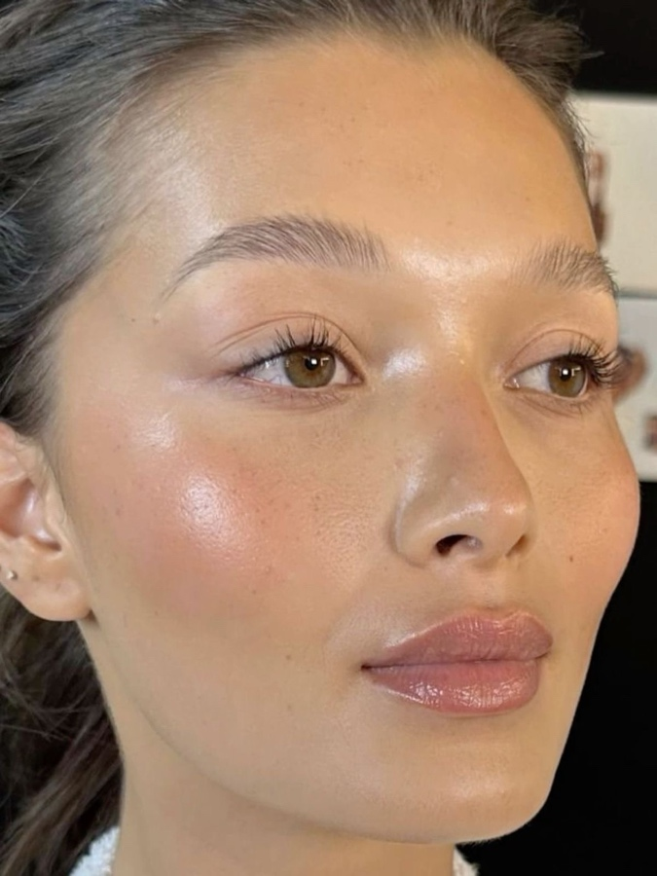

**Модуль Г. Удаление нежелательных волос на голенях сахарной пастой (инвариант)**

**Время на выполнение модуля:** 1,5 часа

**Задания:**

1. Подготовить рабочее место: провести дезинфекцию и стерилизацию инструментов и расходных материалов, санитарно-гигиеническую обработку рабочих поверхностей оборудования и оснащения, разместить необходимые инструменты, расходные материалы на рабочем столике.
2. Косметик готов к процедуре (продезинфицировать руки, надеть перчатки). Дресс - код соответствует ТБ и ОТ;
3. Подобрать и подготовить косметическое средство для временного удаления волос (сахарная паста) в соответствии с технологией. Порция сахарной пасты набирается одноразовым шпателем.
4. Расположить клиента в комфортном положении, оптимальном для процедуры; защитить одежду и белье.
5. Обеспечить сохранение комфорта и достоинства клиента в ходе процедуры.
6. Выполнить преддепиляционную обработку зоны «голень» (зона, см фото).
7. Нанести тальк и определить направление роста волос.
8. Нанести и удалить сахарную пасту по технологии.
9. Натягивать и фиксировать кожу при удалении волос, применять приемы «антистресс».
10. Удалить все волосы без травм для кожи.
11. Удалить сахарную пасту без остатков на коже.
12. Нанести средство после удаления волос.
13. Обеспечить сохранение комфорта и достоинства клиента в ходе процедуры.
14. Соблюдать в ходе работы правила санитарии и гигиены: (не оставлять использованные шпатели в чистой зоне рабочего стола).
15. Соблюдать требования охраны окружающей среды, нормы расхода косметических средств.
16. Расходовать материалы рационально (допускается одна замена сахарной пасты при работе с противоположной поверхностью (передняя-задняя)); свести потери продукта к минимуму. Максимальное количество используемых перчаток 6 шт. (3 пары).
17. Проводить обработку рук в ходе всей процедуры
18. Соблюдать эргономику на протяжении всей процедуры
19. Завершить процедуру вовремя.
20. Убрать и привести в порядок по окончании процедуры рабочее место (включая мытье рук).

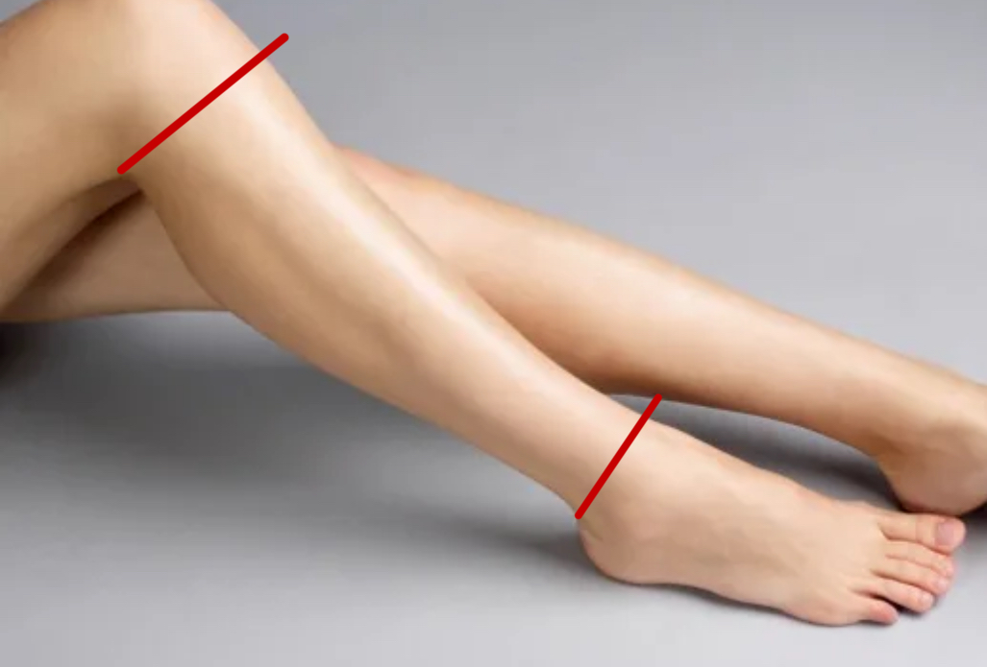

**Модуль Д. Архитектура бровей. Окрашивание бровей краской. (инвариатив)**

**Время на выполнение модуля:** 1,5 часа

**Задания:**

1. Подготовить рабочее место: провести дезинфекцию и стерилизацию инструментов и расходных материалов, санитарно-гигиеническую обработку рабочих поверхностей оборудования и оснащения, разместить необходимые инструменты, расходные материалы на рабочем столике.
2. Косметик готов к процедуре (продезинфицировать руки антисептиком, надеть перчатки). Дресс - код соответствует ТБ и ОТ;
3. Согласовать с клиентом комплекс эстетических услуг по результатам осмотра, с учетом его пожеланий.
4. Обсудить с клиентом выбор краски (черная, коричневая, графит) для выполнения согласованной услуги.
5. Обработать зону бровей лосьоном или тоником.
6. Провести разметку бровей при помощи белого карандаша/пасты по схеме «золотого сечения» и продемонстрировать в зеркало клиенту. (проверить симметрию с помощью линейки).
7. Нанести защитное средство на кожу век и зону вокруг бровей.
8. Подготовить окрашивающее вещество, нанести и снять в соответствии с протоколом процедуры и нормами расхода.
9. Прокрасить все волоски полностью.
10. Удалить краску тщательно с кожи.
11. Обработать зону коррекции согласно технологии процедуры.
12. Натягивать и фиксировать кожу в процессе коррекции бровей.
13. Захватывать и удалять волоски по направлению роста волоса.
14. Обработать кожу после удаления волос антисептическим средством.
15. Продемонстрировать клиенту результат изменения цвета и формы бровей в зеркальце.
16. Соблюдать нормы расхода материалов и косметической продукции
17. Обрабатывать руки антисептическим средством на протяжении процедуры
18. Завершить процедуру вовремя.
19. Убрать и привести в порядок по окончании процедуры рабочее место (включая мытье рук).

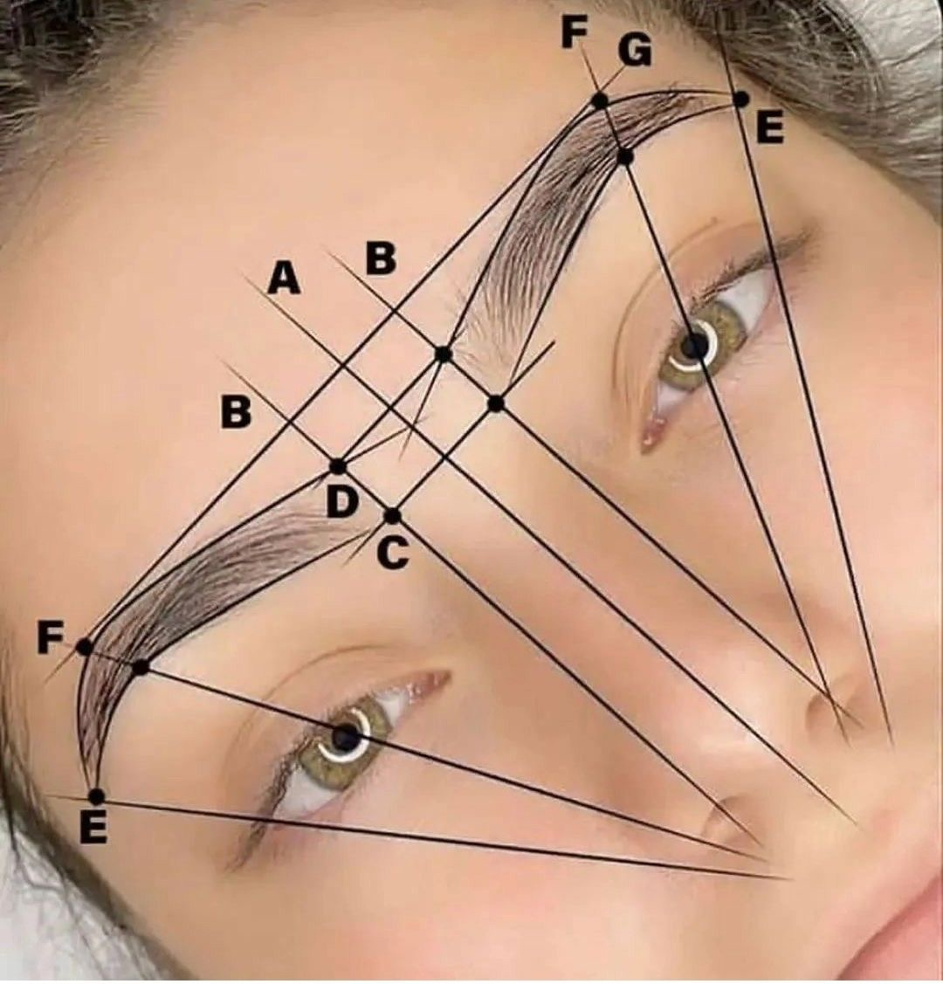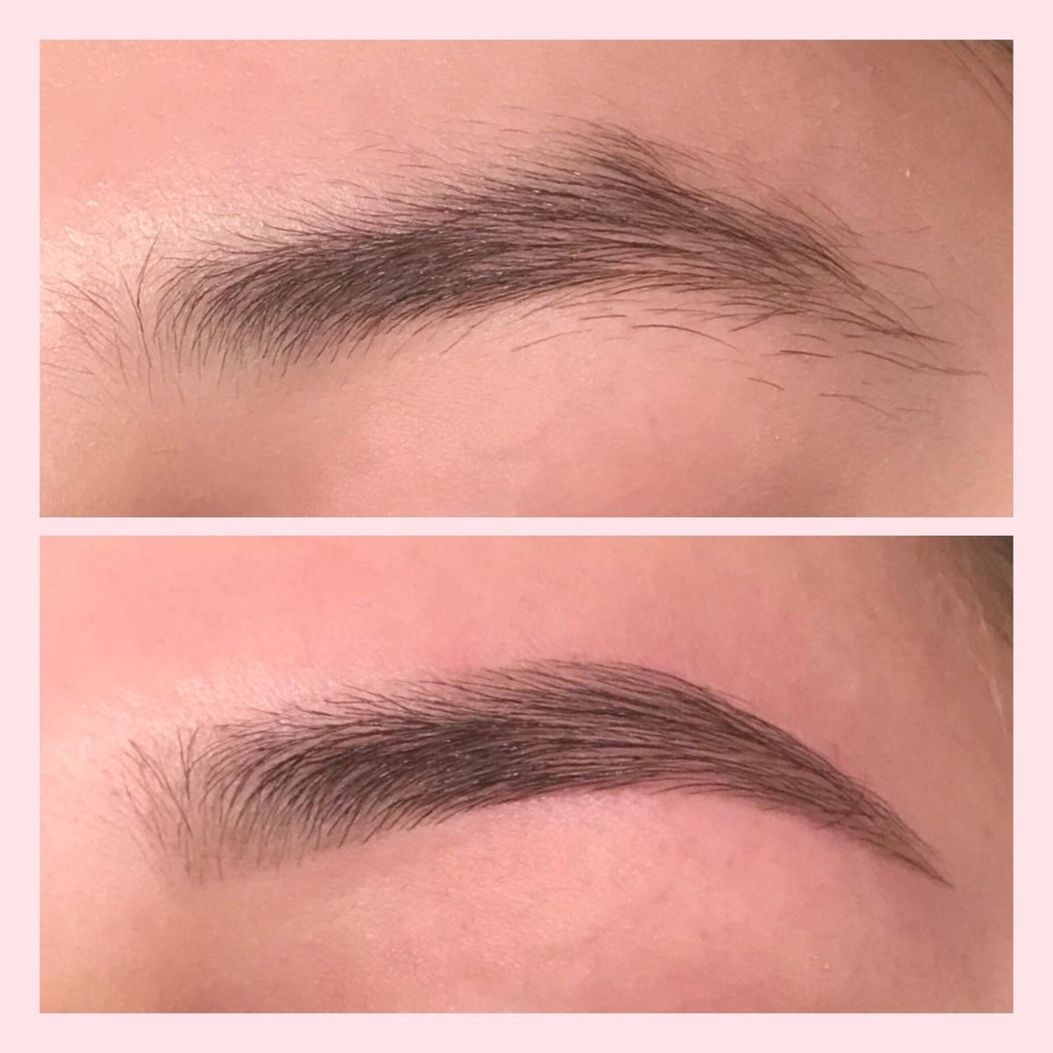

2. СПЕЦИАЛЬНЫЕ ПРАВИЛА КОМПЕТЕНЦИИ*[2]*

1. При выполнении конкурсного задания, может быть приглашена Модель. Модель должна быть опрятно одета, без яркого макияжа.

*Требования к Модели модуль А «Уход за кожей лица»,*

*модуль Д «Архитектура бровей. Окрашивание бровей краской»:*

* Модель должна быть одета в одноразовый комплект белья, с макияжем.
* Модель должна быть спокойной и адекватной во время конкурса, во время оценки.
* Модель должна спокойно и неподвижно лежать 2 часа.
* Состояние кожных покровов Модели должны быть чистыми, без кожных заболеваний, без нарушений целостности кожных покровов, больших пигментных пятен, бородавок, воспалительных процессов.
* В зоне лица модель не должна иметь перманентный макияж.
* На момент процедуры модель должна снять пирсинг и все украшения.

*Требования к Модели модуль Б «Уход за телом****»***

* Модель должна быть одета в одноразовый комплект белья.
* Модель должна быть спокойной и адекватной во время конкурса, во время оценки.
* Модель должна спокойно и неподвижно лежать 2,5 часа.
* Состояние кожных покровов Модели должны быть чистыми, без кожных заболеваний, без нарушений целостности кожных покровов, больших пигментных пятен, бородавок, воспалительных процессов.
* На момент процедуры модель должна снять пирсинг и все украшения.
* В зоне спины не должно быть татуировок .

*Требования к Модели модуль В «Макияж»*

* Модель должна быть опрятно одета (дресс-код и прическа Модели, наличие аксессуаров определяется Конкурсным заданием).
* Модель должна быть готова находится в статичной позе сидя (спокойно и неподвижно) до 2 часов.
* Состояние кожных покровов Модели должны быть чистыми, без кожных заболеваний, без нарушений целостности кожных покровов, больших пигментных пятен, бородавок, воспалительных процессов.
* Модель не должна иметь ламинированных бровей, татуажа бровей.
* В зоне лица модель не должна иметь татуировки и перманентный макияж.
* На момент процедуры модель должна снять пирсинг и все украшения.

*Требования к Модели модуль Г*

*«Удаление нежелательных волос на голени сахарной пастой»*

* Модель должна быть одета в одноразовый комплект белья.
* Модель должна быть спокойной и адекватной во время конкурса, во время оценки.
* Модель должна спокойно и неподвижно лежать 1,5 часа.
* Состояние кожных покровов Модели должны быть чистыми, без кожных заболеваний, без нарушений целостности кожных покровов, больших пигментных пятен, бородавок, воспалительных процессов.
* Волос в зоне обработки не должно быть. Не допускается наличие вросших волос.
* На момент процедуры модель должна снять пирсинг и все украшения.

1. Все конкурсанты перед соревнованиями проходят предварительные/периодические медицинские осмотры с занесением результатов в личную медицинскую книжку/медицинскую справку в соответствии с текущим законодательством. Личная медицинская книжка/медицинская справка должна быть представлена конкурсантом перед началом соревнований.

2.1. Личный инструмент конкурсанта

Список материалов, оборудования и инструментов, которые конкурсант может или должен привезти с собой на соревнование.

Определенный - нужно привезти оборудование по списку;

Неопределенный - можно привезти оборудование по списку, кроме запрещенного.

Нулевой - нельзя ничего привозить.

*Определенный* - нужно привезти оборудование по списку из ИЛ.

2.2.Материалы, оборудование и инструменты, запрещенные на площадке

Список материалов, оборудования и инструментов, которые запрещены на соревнованиях по различным причинам.

Список материалов, оборудования и инструментов, которые запрещены на соревнованиях по различным причинам:

* станки (бритвы) с открытыми лезвиями;
* иглы Видаля, угревыдавливатели, ложки Уна;
* нестерильные металлические инструменты;
* ржавые металлические инструменты;
* органайзеры и пояса для визажных и маникюрных инструментов;
* косметическая посуда;
* косметические средства без маркировки на русском языке;
* косметические средства без деклараций соответствия;
* косметические средства с истекшим сроком годности;
* ароматические стики и свечи;
* массажные свечи;
* хна для «татуировки».
* эфирные масла;

Использование любых непрофессиональных инструментов должно быть согласовано с экспертами, ответственными за проверку Тулбокса и с Главным экспертом.

Если инструмент не указан в списке разрешенных, конкурсант в день Д-1 обязан обратиться к экспертам площадки и Главному эксперту и согласовать применение инструмента.

3. Приложения

Приложение 1. Инструкция по заполнению матрицы конкурсного задания.

Приложение 2. Матрица конкурсного задания.

Приложение 3. Инструкция по охране труда.

Приложение 4. Карта клиента.

Приложение 5. Положение Об этике поведения на мероприятиях ВЧД по профессиональному мастерству.

1. *Указывается суммарное время на выполнение всех модулей КЗ одним конкурсантом.*
2. *Указываются особенности компетенции, которые относятся ко всем возрастным категориям и чемпионатным линейкам без исключения.*